Dokreslovačka

Ježiškovi by bolo samému v Betleheme smutno. Dokresli mu pár kamarátov, aby sa mohli radovať z jeho narodenia spoločne!

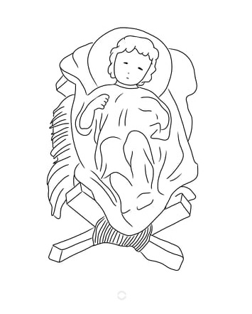

Autor textu: Daniela Nešťáková; Ilustrácie: Eva Záhrandíková;
Technický redaktor: Mgr. Anna Záhradníková
Pre vlastnú potrebu vyrobila Starokatolícka cirkev na Slovensku, sekcia Biskupský seminár
Chrenovská 15, 949 01 Nitra
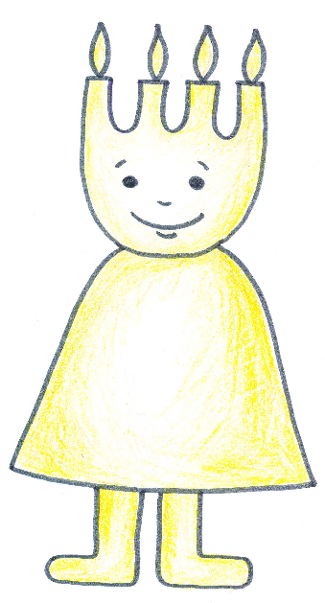
Adventníček
Ahoj deti!
Po tomto úmornom a zložitom roku Vám opäť raz prinášam svoje svetielka nádeje a radosti! Stačí sa na pár minút do dňa stíšiť a započúvať sa do svojho srdiečka, v ktorom sídli Boh, aby sme našli slová povzbudenia. Poďme spolu stráviť tieto štyri nedele plné očakávaní a nadšenia, aby sme ako čerešničku na torte spolu 24. decembra privítali niekoho veľmi výnimočného, nášho Pána – Ježiša Krista. Skúsme tieto krásne týždne stráviť spoločnou modlitbou, vďakou a v pokore. Zároveň vás vyzývam, aby ste každý deň aspoň chvíľu strávili myslením na svojich najbližších a aspoň hodinku svojho času dali ľuďom, ktorí to potrebujú a ktorým to urobí radosť. Poďme spolu rozdať lásku svetu, ktorý to hlavne v týchto chvíľach tak veľmi potrebuje. Vezmime za ruky aj našich „dospelákov“ a poďme svetu robiť osvetu, že náš Pán, láska, milosť a dobro sa pred mnohými rokmi v tejto dobe chystal na svet, aby nám zvestoval najväčší dar zo všetkých.
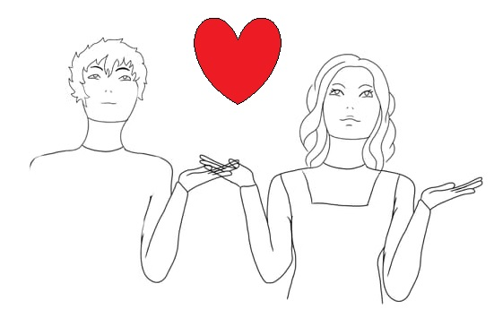

Tajnička
Každý ju z času na čas potrebuje. Niekedy si to človek prizná, inokedy mu to hrdosť nedovolí. Môže to byť aj maličkosť, ktorou človeku znesiete bremeno z pliec.
Slovo, v duchu ktorého sa pokúsite niesť tento týždeň je:
- Je to jedna z najobľúbenejších vianočných sladkostí.
- Zjavila sa na nej betlehemská hviezda, ktorá oznámila príchod Ježiška.
- Tento fúzatý deduško nás navštívi vždy 6. decembra a ocení našu dobrotu po celý rok.
- Je to jeden z darov, ktorý traja králi priniesli Ježiškovi k jeho narodeniu.
- K tomu, aby si mohol vykonávať nejakú činnosť, potrebuješ...
1.
2.
3.
4.
5.

Básnička
Prinášam ti krátku básničku, ktorou si môžeš spestriť deň. Viem, že si šikovný človiečik, takže ak sa básničku naučíš naspamäť, môžeš spestriť deň aj ľuďom vôkol seba, keď im ju odrecituješ!
Máme stromček zelený,
máme stromček z lesa.
Bambuľkami pokrytý,
celý ligoce sa.
Veselo je pod stromčekom,
všetko žiari, ligoce sa.
Zasa prišli, zasa sú tu, naše Vianoce!

Príbeh Maťka a Mišky

Maťko a Miška boli dvaja súrodenci, ktorí len tento rok nastúpili do prvej triedy. Plní očakávaní, nadšenia z nového prostredia a s túžbou spoznať nových kamarátov sa prvý školský deň usadili do svojich nových lavíc. Miška bolo radostné dievčatko, ktoré nemalo problém prihovoriť sa komukoľvek, a tak si vždy dokázala nájsť nových kamarátov kdekoľvek prišla. Maťko bol však tichučký chlapec, ktorý bol väčšinu času utiahnutý v kúte a pozeral sa s obdivom na Mišku, ktorá šantila s kamarátmi a bavila sa. Bolo mu ľúto. Určite by sa tiež rád hral s deťmi, keby nebol tak hanblivý. Dúfal, že v škole sa mu konečne podarí urobiť prvý krok a osloviť nádejného nového kamaráta, ktorý by bol vždy po jeho boku a vymýšľal s ním všemožné hry.
Ako však dni v škole plynuli, Maťko si stále nevedel nájsť kamaráta. Deti v škole ho odstrkovali, pretože kým sa odhodlal niekomu sa prihovoriť, všetci už mali svoje skupinky. Miška, ktorá bola doteraz jeho jediná kamarátka, si tiež našla skupinku detí, v ktorej sa bavila. Maťko bol z toho veľmi smutný. Nemal v škole nikoho. Celé prestávky strávil sám v lavici a z dlhej chvíle si kreslil.
Týždne takto plynuli, až jedného dňa do školy zavítala nová žiačka. „Ahoj, volám sa Katka a moji rodičia sa sem presťahovali z veľkej diaľky!“ Dievčatko malo tmavšiu pokožku, z čoho boli deti v triede zaskočené. Dievčatko sa usadilo vedľa Miška a ten v šoku nevedel, ako reagovať. Dlho pri ňom nechcel nikto sedieť. Katka bola prvá, ktorá sa na neho za celý školský rok usmiala. Cez veľkú prestávku, keď si deti vytiahli desiaty, Maťko zbadal, že Katka má len polovicu malého jabĺčka. Odhodlal sa teda po prvýkrát v živote a podal Katke polovicu svojho chlebíka. „Daj si, budeš hladná!“ Usmial sa na ňu. Katka s radosťou chlebík prijala a spolu zjedli desiatu.
O pár dní na to Maťko ochorel. Mal vysoké teploty a kašeľ. Do školy nemohol prísť celý týždeň, a tak sa nemohol učiť s ostatnými deťmi. Bol kvôli tomu smutný a vyplašený, bál sa, že nebude stíhať učivo, ktoré sa jeho spolužiaci práve učia. V piatok popoludní sa na dverách ozvalo nečakané zaklopkanie. Stála tam Katka a v rukách držala učebnice s papiermi. „Je Maťko doma?“ Spýtala sa. Zašla za ním do izby a položila mu na stolík všetko, čo mala v rukách. „Nemusíš sa báť, priniesla som ti všetky úlohy a pomôžem ti naučiť sa všetko, čo sme v škole stihli.“ Usmiala sa na neho zoširoka. „Prečo by si to robila? Nikto mi nikdy takto s ničím nepomáhal.“ Zaskočený sa spýtal. Katka ho hravo potľapkala po pleci. „Sme teraz predsa kamaráti, nie? Kamaráti si pomáhajú. Nenechám ťa v tom samého, kamarát!“ A to bola chvíľa, kedy si Maťko uvedomil, že aj on má konečne po svojom boku niekoho, na koho sa môže spoľahnúť a s kým môže skúmať svet malého školáčika. Mal kamaráta, a tí si predsa vždy nezištne pomáhajú.

